Масштаб 1:1000

Додаток

до проєкту рішення

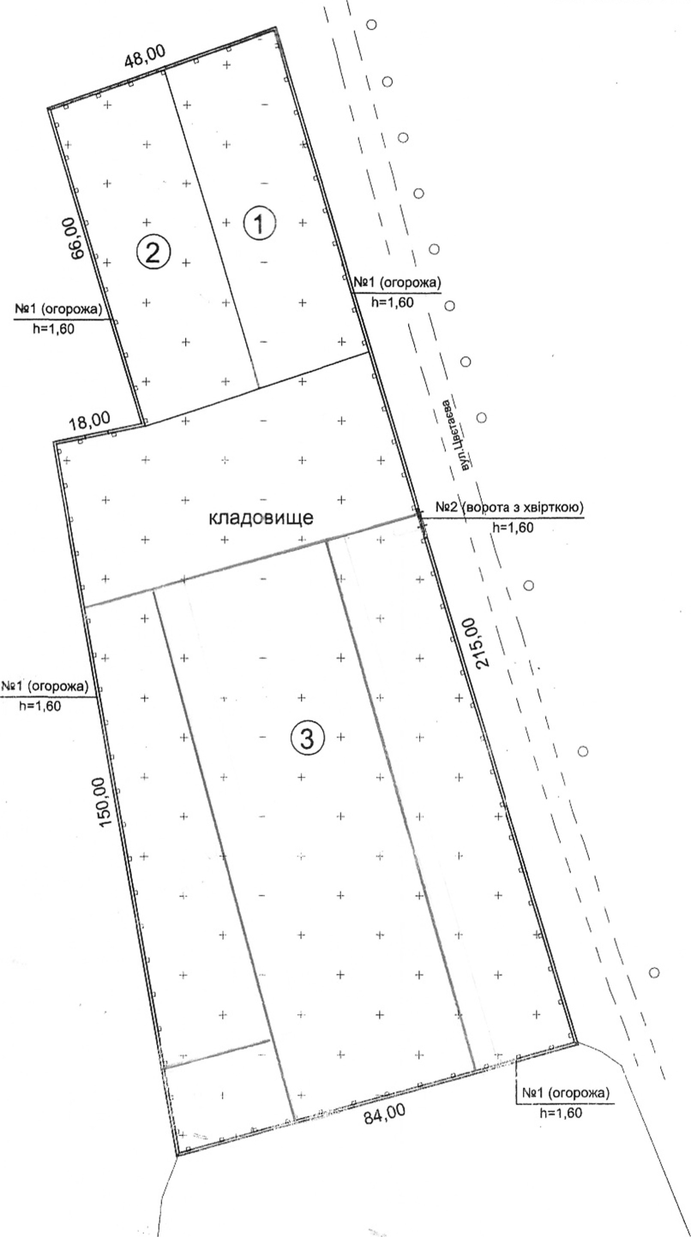Нове кладовище с. Сичавка Южненської міської територіальної громади Одеського району Одеської області

В.о. заступника міського голови –

начальник УЖКГ ПМР Володимир СЕНИК

квадрат 3/1

квадрат 4

квадрат 2

квадрат 3

квадрат 1